Зрительный анализатор (13.05.20)
Главная функция зрения - познавательная: 90% информации об окружающем мире человек получает через зрительный анализатор, что в 30 раз больше, чем через слуховой анализатор. Из многообразных признаков предметов и явлений окружающего мира с помощью зрения отражаются такие качества и параметры как: цвет, форму, величину, удаление, направление, телесность, покой и движение.
Большую роль играет зрение и в эмоциональном и эстетическом развитии человека. При возникновении ощущений любого вида у человека возникают эмоции, являющиеся основной дальнейшего развития чувств – переживаний отношения к окружающей действительности. Именно зрительные ощущения, связанные с цветным зрением, вызывают у человека наиболее яркие и глубокие переживания при восприятии красоты природы, произведений искусства и пр. Гете отмечал: "Люди очень радуются цветам. Глаз чувствует потребность видеть цвет. Вспомним о том приятном оживлении, которое мы испытываем, когда в пасмурный день лучи солнца упадут на часть видимого пейзажа и цвета освещенных предметов делаются для нас хорошо видимыми".
Для начала, давайте вспомним анатомию глазного яблока.
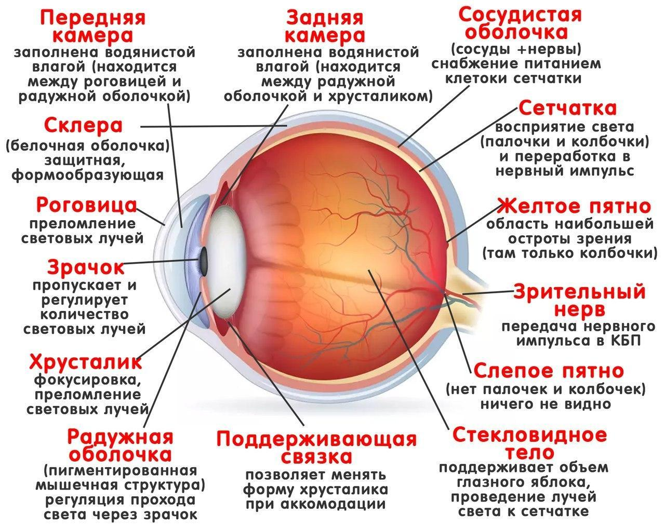

Отделы зрительного анализатора:
Рецепторный отдел
- (фоторецепторы), сетчатка. Подразделяется на палочковые и колбочковые нейросенсорные клетки, проводящие сигналы к наружному сетчатому слою, где они образуют синапсы с биполярными и горизонтальными клетками.
- Горизонтальные клетки, проводящие сигналы горизонтально в наружном сетчатом слое от палочек и колбочек к биполярным клеткам.
- Биполярные клетки, сигналы которых проводятся вертикально от палочек, колбочек и горизонтальных клеток внутреннему сетчатому слою, где формируются синапсы с ганглиозными и амакриновыми клетками.
- Амакриновые клетки, передающие сигналы в двух направлениях: либо прямо от биполярных клеток к ганглиозным, либо к другим амакриновым клеткам.
Проводниковый отдел
- Ганглиозные клетки. Их аксоны составляют зрительный нерв. В области турецкого седла происходит частичный перекрест зрительного нерва и формируются два зрительных тракта. Каждый несет в себе волокна правого и левого глаза. Они заканчиваются в подкорковых центрах: латеральных коленчатых телах, верхних буграх четверохолмия и подушке зрительного бугра.
Отсюда волокна отправляются в затылочную область коры.
Корковый отдел
Расположен в затылочной доле (17, 18, 19-ое поля по Бродману). Разные свойства зрительных объектов (цвет, форма, движение) обрабатываются в разных частях зрительной коры.

Палочки и колбочки
Различная функция колбочек и палочек лежит в основе феномена двойственности зрения. Палочки являются рецепторами, воспринимающими световые лучи в условиях слабой освещенности – бесцветное или ахроматическое зрение. Колбочки же функционируют в условиях яркой освещенности и воспринимают цвета – цветовое или хроматическое зрение. У фоторецепторов отмечаются следующие функциональные сегменты:
1) наружный сегмент;
2)внутренний сегмент;
3) ядро;
4) синаптическое тело.
В наружном сегменте находится светочувствительное вещество: для палочек – это родопсин, для колбочек – йодопсин. Также, в наружных сегментах палочек и колбочек находится большое количество дисков. Они представляют собой складки клеточной мембраны, «упакованные» в стопку и выстланные фоточувствительными пигментами.
Во внутреннем сегменте содержится цитоплазма с органеллами, среди которых особое значение имеют митохондрии для обеспечения фоторецепторной функции энергией.
Синаптическое тело – это часть палочек и колбочек, которая соединяется с последующими нервными клетками (горизонтальными и биполярными), представляющими следующие звенья зрительного пути.
Родопсин и йодопсин состоят из ретиналя (альдгид витамина А) и гликопротеида опсина. По действием света эти пигменты расщепляются, а в темноте происходит их ресинтез, протекающий с поглощением энергии. Причем, восстановление йодопсина происходит в 530 раз быстрее, чем родопсина. Если в организме снижается содержание витамина А, то процессы ресинтеза родопсина ослабевают, что приводит к нарушению сумеречного зрения – так называемой куриной слепоте.
Кроме этого, на сетчатке располагается так называемый пигментный слой, содержащий меланин. Он предупреждает отражение света в шаре глазного яблока. Без меланина световые лучи отражались бы во всех направлениях внутри глазного яблока, вызывая диффузное освещение сетчатки, вместо нормального контраста между темными и яркими пятнами, что необходимо для формирования четких изображений. Примером является состояние зрения у альбиносов – людей с наследственной потерей пигмента меланина во всех частях тела. Попавший на сетчатку альбиноса яркий свет, отражается во всех направлениях непигментированными поверхностями сетчатки и подлежащей склеры. В результате, у альбиносов острота зрения даже при наилучшей оптической коррекции не бывает выше 0,2 – 0,1 (при норме, равной 1,0).

Ясному видению в различных условиях способствует:
- Аккомодация – фокусирование изображения от далеко и близко расположенных предметов на сетчатке. Основной механизм аккомодации заключается в непроизвольном изменении кривизны хрусталика, благодаря чему его преломляющая сила может меняться в пределах 10-14 диоптрий. Хрусталик заключен в капсулу, которая по краям его (вдоль экватора хрусталика) переходит в фиксирующую хрусталик связку (циннова связка). Последняя соединена с волокнами ресничной (цилиарной) мышцы. При сокращении цилиарной мышцы натяжение цинновых связок уменьшается, а хрусталик, вследствие своей эластичности становится более выпуклым. Преломляющая сила глаза увеличивается, и глаз настраивается на видение близко расположенных предметов. Когда человек смотрит вдаль, циннова связка находится в натянутом состоянии, что приводит к растягиванию сумки хрусталика и его утолщению. Иннервация цилиарной мышцы осуществляется симпатическими и парасимпатическими нервами. Импульсация, поступающая по парасимпатическим волокнам глазодвигательного нерва, вызывает сокращение мышцы. Симпатические волокна, отходящие от верхнего шейного узла, вызывают ее расслабление. Изменение степени сокращения и расслабления цилиарной мышцы. Симпатические волокна, отходящие от верхнего шейного узла, вызывают ее расслабление. Изменение степени сокращения и расслабления цилиарной мышцы связано с возбуждением сетчатки и находится под влиянием коры головного мозга. Преломляющая сила глаза выражается в диоптриях.
Диоптрия.
Чем сильнее отклоняются проходящие через линзу лучи, тем больше преломляющая сила линзы. Эта сила измеряется в диоптриях. Преломляющая сила выпуклой линзы в диоптриях равна частному от деления 1 метра на фокусное расстояние линзы. Следовательно, выпуклая сферическая линза с фокусным расстоянием 1 м имеет преломляющую силу, равную +1 диоптрия. Линза, собирающая световые лучи в фокусе на расстоянии 10 см от линзы, имеет преломляющую силу +10 дптр. Преломляющую силу вогнутых линз нельзя выразить в единицах фокусной длины, поскольку лучи света расходятся, а не фокусируются в одной точке. Однако, если вогнутая линза разводит световые лучи в той же степени, как выпуклая линза силой в +1 дптр сводит их, говорят, что такая вогнутая линза имеет диоптрическую силу -1.
Преломляющая сила глаза без явления аккомодации равна 60 диоптриям и называется рефракцией глаза. Нормальная рефракция глаза носит название эмметропии, а такой глаз называют эмметропическим.
Аномалии рефракции.
Миопия (близорукость) – такой вид нарушения рефракции при котором лучи фокусируются не на сетчатке, а впереди нее. Это может зависеть от большой преломляющей силы глаза или от большой длины глазного яблока. Близкие предметы близорукий видит без аккомодации, а отдаленные видит неясными, расплывчатыми. Для коррекции применяют очки с рассеивающими двояковогнутыми линзами.
Гиперметропия (дальнозоркость) – вид нарушения рефракции, при котором лучи от далеко расположенных предметов в силу слабой преломляющей способности глаза или при малой длине глазного яблока фокусируются за сетчаткой. Для коррекции применяют двояковыпуклые линзы.
Астигматизм - вид нарушения рефракции, при котором отсутс одного изображеия. т давая при этом восприятиевует возможность схождения лучей в одной точке, в фокусе. Он обусловлен различной кривизной роговицы и хрусталика в различных меридианах. При астигматизме предметы кажутся сплющенными или вытянутыми. Для коррекции применяют цилиндрические линзы.
Катара́кта (лат. cataracta от др.-греч. καταρράκτης — «водопад») — офтальмологическое заболевание, связанное с помутнением хрусталика глаза и вызывающее различные степени расстройства зрения.

В ряде случаев болезнь может развиться под влиянием внешних факторов, например под воздействием излучения, либо в результате некоторых заболеваний, в частности сахарного диабета. В большинстве своем катаракта — это естественный результат старения. Физически помутнение хрусталика обусловлено денатурацией белка, входящего в состав этого органа.

Катаракта — частичное или полное помутнение вещества или капсулы хрусталика, приводящее к снижению остроты зрения вплоть до полной его утраты. Старческая катаракта превышает более 90% всех случаев
52—62 года — 5% людей
75—85 лет — 46% имеют значительное снижение остроты зрения
У 92% можно обнаружить начальные стадии катаракты.
- Важную роль в восприятии равноудаленных предметов и определении расстояния до них играет бинокулярное зрение – зрение двумя глазами, которое дает более выраженное ощущение глубины пространства по сравнению с монокулярным зрением. При рассматривании предмета двумя глазами, его изображение попадает на идентичные (симметричные)участки сетчатки, возбуждения от которых объединяются в корковом конце анализатора в единое целое. Если изображение падает на неидентичные участки сетчатки, то изображение раздваивается.
- При движении объектов их ясному видению способствует:
А) произвольные движения глаз вверх, вниз, влево и вправо со скоростью движения объекта, что осуществляется благодаря содружественной деятельности глазодвигательных мышц.
Б) при появлении объекта в новом участке поля зрения срабатывает фиксационный рефлекс - быстрое непроизвольное движение глаз, обеспечивающее совмещение изображения предмета на сетчатке с центральной ямкой.
4. При рассматривании неподвижного предмета глаз совершает три типа мелких непроизвольных движений: тремор, дрейф, флики, саккады. Если заблокировать эти движения глаз, то окружающий нас мир вследствие адаптации рецепторов сетчатки станет трудноразличимым.
5. Ясное видение в условиях изменения освещенности:
Зрачок регулирует интенсивность светового потока, действующего на сетчатку, путем изменения своего диаметра. Ширина рачка может колебаться от 1,5 до 8 мм. Сужение зрачка (миоз) происходит при увеличении освещенности, а также при рассматривании близко расположенного предмета и во сне. Расширение зрачка (мидриаз) происходит при уменьшении освещенности, а также при возбуждении рецепторов, при эмоциональных реакциях напряжения, связанных с повышении тонуса симпатического отдела нервной системы, (боль, гнев, страх, радость) при удушье, наркозе, при психических возбуждениях (психозы, истерии). Также, немалую роль играет темновая (повышение чувствительности зрительного анализатора) и световая (снижение чувствительности зрительного анализатора) адаптация. Их основу составляют фотохимические процессы, протекающие в палочках и колбочках, которые обеспечивают расщепление (на свету) и ресинтез (в темноте) фоточувствительных пигментов, а также процессы функциональной мобильности – включение и выключение рецепторных элементов сетчатки.
- Зрительное восприятие крупных объектов и их деталей обеспечивается за счет центрального и периферического зрения. Наиболее тонкая оценка мелких деталей предмета обеспечивается в том случае, если изображение падает на желтое пятно, которое локализуется в центральной ямке сетчатки глаза, так как в этом случае имеет место наибольшая острота зрения. Это объясняется тем, что в области желтого пятна располагаются только колбочки очень маленького размера, что позволяет контактировать им с малым числом нейронов, что повышает остроту зрения. Острота зрения – это наименьший угол зрения, под которым глаз еще способен видеть раздельно две точки. Нормальный глаз способен различить две светящиеся точки под углом зрения в 1 минуту.
Крупные объекты в целом и окружающее пространство воспринимаются в основном за счет периферического зрения, обеспечивающего большое поле зрения. Поле зрения – пространство, которое можно видеть фиксированным глазом. Поле зрения неодинаково в различных меридианах: книзу – 70%, кверху – 60%, кнаружи – 90%, кнутри – 55%. Размер поля зрения зависит от многих факторов, в частности таких, как аметропия (при высокой близорукости поле сужается), анатомическое строение лица (высокая переносица, глубокое расположение глаз в глазнице), физиологические колебания размера зрачка (широкий зрачок способствует расширению поля зрения); яркость, контраст, размер и цвет тестовой марки, время ее предъявления; зрительное утомление (при утомлении поле зрения уменьшается); возраст (максимальное поле зрения характерно для людей в возрасте 20 – 24 лет, а затем с возрастом поле уменьшается).
Судить о состоянии поля зрения только по наружным его границам недостаточно: внутри поля бывают участки с пониженной или отсутствующей световой чувствительностью (скотомы), что может отрицательно сказаться на зрительной работе. Анализ дефектов поля зрения используется при диагностике ряда заболеваний. Уменьшение полей зрения может быть вызвано следующими причинами:
1. Органические поражения органов зрения, например, глаукома, атрофия зрительного нерва и другие заболевания.
2. Аденома гипофиза. При увеличении гипофиз давит на зрительные пути, которые расположены под ним. Это может вызывать сужение полей зрения.
3. Атеросклероз. При этом заболевании происходит нарушение кровообращения зрительного нерва.
4. Приступ гипертонии. Иногда вызывает временное сужение полей зрения.
5. Патологии нервной системы – неврастения, истерия, невроз.
Цветовое зрение
Это способность зрительного анализатора реагировать на изменения длины световой волны с формированием ощущения цвета. Трехкомпонентная теория цветоощущения Ломоносова – Юнга – Гельмгольца – Лазарева гласит: в сетчатке глаза имеются три вида колбочек, раздельно воспринимающие красный, зеленый и сине-фиолетовые цвета. Комбинация возбуждения различных колбочек приводят к ощущению различных цветов и оттенков. Равномерное возбуждение сразу трех видов колбочек дает ощущение белого цвета.
Наблюдаются аномалии цветового зрения, которые могут проявляться в виде частичной или полной цветовой слепоты. Людей, вообще не различающих цветов называют ахроматами.
- Протанопия (дальтонизм) – слепота на красны йцвет.
- Дейтеранопия – на зеленый.
- Тританопия - на синефиолетовый.
Красный цвет является возбуждающим, активным, действует навязчиво, принудительно. У человека изменяются дыхание и пульс, как при любом волнении. При кратком воздействии этого цвета работоспособность повышается, но ненадолго. Вскоре наступает утомление, снижается внимание и реакция.
Оранжевый цвет вызывает ощущение теплоты, бодрости, веселья, создает хорошее настроение. При не очень длительном воздействии благоприятно влияет на работоспособность.
Желтый цвет создает иллюзию солнечного освещения. Является активным, бодрящим, создающим прекрасное настроение.
Зеленый цвет успокаивающий, нейтральный, мягкий цвет. Его длительное воздействие не только не утомляет, но и вызывает устойчивый подъем работоспособности. Имеет множество оттенков, которые по-разному влияют на организм человека. Например, в сочетании с желтым зеленый цвет становится мягким и создает хорошее настроение, а в сочетании с синим - становится пассивным.
Голубой цвет вызывает ослабление и замедление жизненных процессов, т. к. является пассивным цветом. Понижает активность и эмоциональное напряжение, способствует ощущению прохлады.
Синий цвет при его воздействии снижается активность жизненных процессов, нормализуется дыхание и пульс, т. к. он считается пассивным, спокойным, холодным. Вызывает состояние созерцательности и размышления.
Фиолетовый цвет это самый пассивный из всех цветов, вызывающий снижение жизненного тонуса, понижение активности. При его длительном воздействии возникает состояние угнетенности и беспокойства.
Коричневый цвет создает меланхоличное, мягкое настроение, вызывает ощущение тепла, является спокойным и сдержанным.
Черный цвет вызывает резкое понижение настроения, являясь мрачным, тяжелым, гнетущим цветом.
Серый цвет создает унылое настроение, вызывая апатию и скуку.
Белый цвет холодный, чистый, спокойный цвет. Возникает впечатление простоты и скромности.

